Wskaźniki cen towarów i usług konsumpcyjnych w listopadzie 2023 r.
Ceny towarów i usług konsumpcyjnych w listo-padzie 2023 r. w porównaniu z analogicznym miesiącem ub. roku wzrosły o 6,6% (przy wzroś-cie cen usług – o 8,6% i towarów – o 5,9%).
6,6%
wzrost w porównaniu
z analogicznym miesiącem
poprzedniego roku

W stosunku do poprzedniego miesiąca ceny towarów i usług wzrosły o 0,7% (w tym towarów – o 1,0%, przy spadku cen usług – o 0,1%).

Tablica 1. Wskaźniki cen towarów i usług konsumpcyjnych w listopadzie 2023 r.
WYSZCZEGÓLNIENIE | 11 2023 |  |  | 01-11 2023 | WPŁYW ZMIAN  10 2023=  =100
WYSZCZEGÓLNIENIE | 11 2022=  =100 | 12 2022=  =100 | 10 2023=  =100 | 01-11 2022=  =100 | WPŁYW ZMIAN  10 2023=  =100
OGÓŁEM | 106,6 | 106,1 | 100,7 | 111,9 | x
Żywność i napoje  bezalkoholowe | 107,3 | 105,7 | 100,9 | 116,0 | 0,24
Napoje alkoholowe  i wyroby tytoniowe | 109,9 | 109,5 | 100,3 | 111,2 | 0,02
Odzież i obuwie | 104,7 | 104,5 | 100,1 | 106,4 | 0,00
Użytkowanie mieszkania  lub domu i nośniki energii | 108,1 | 109,2 | 100,1 | 114,7 | 0,01
Wyposażenie mieszkania i prowadzenie gospodarstwa domowego | 105,9 | 105,4 | 99,7 | 110,8 | -0,02
Zdrowie | 105,5 | 105,0 | 100,7 | 108,7 | 0,04
Transport | 97,8 | 97,0 | 105,1 | 100,4 | 0,43
Łączność | 106,7 | 106,8 | 99,1 | 108,5 | -0,04
Rekreacja i kultura | 106,5 | 105,2 | 99,3 | 112,2 | -0,04
Edukacja | 110,4 | 110,2 | 100,1 | 112,9 | 0,00
Restauracje i hotele | 110,3 | 109,3 | 100,4 | 114,2 | 0,02
Inne towary i usługi | 108,5 | 108,4 | 100,4 | 111,9 | 0,02

Wpływy zmian cen na wskaźnik cen towarów i usług konsumpcyjnych ogółem
W listopadzie br. w porównaniu z poprzednim miesiącem największy wpływ na wskaźnik
cen towarów i usług konsumpcyjnych ogółem miały wyższe ceny w zakresie transportu (o 5,1%), żywności (o 0,9%), zdrowia (o 0,7%) oraz restauracji i hoteli (o 0,4%), które podwyższyły wskaźnik odpowiednio o 0,43 p. proc., 0,23 p. proc., 0,04 p. proc. i 0,02 p. proc. Niższe ceny w zakresie rekreacji i kultury (o 0,7%) oraz łączności (o 0,9%) obniżyły ten wskaźnik
odpowiednio po 0,04 p. proc.
W porównaniu z miesiącem analogicznym poprzedniego roku wyższe ceny w zakresie mieszkania (o 7,6%), żywności (o 6,9%), napojów alkoholowych i wyrobów tytoniowych (o 9,9%)
oraz restauracji i hoteli (o 10,3%), podniosły wskaźnik odpowiednio o 1,90 p. proc., 1,72 p. proc., 0,56 p. proc. i 0,53 p. proc. Niższe ceny w zakresie transportu (o 2,2%) obniżyły ten wskaźnik o 0,22 p. proc.

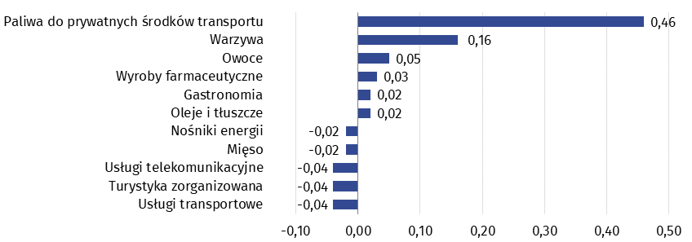
Wykres 1. Wpływ zmian cen wybranych grup towarów i usług konsumpcyjnych w listopadzie 2023 r. (w p. proc. w stosunku do miesiąca poprzedniego)

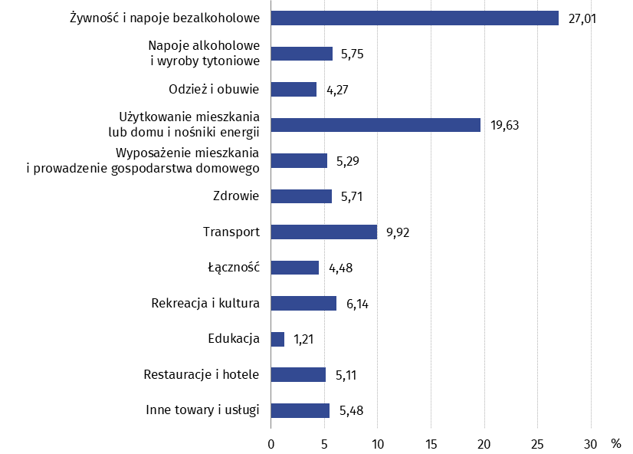
Wykres 2. System wag stosowany w obliczeniach wskaźników cen towarów i usług
konsumpcyjnych w 2023 r.

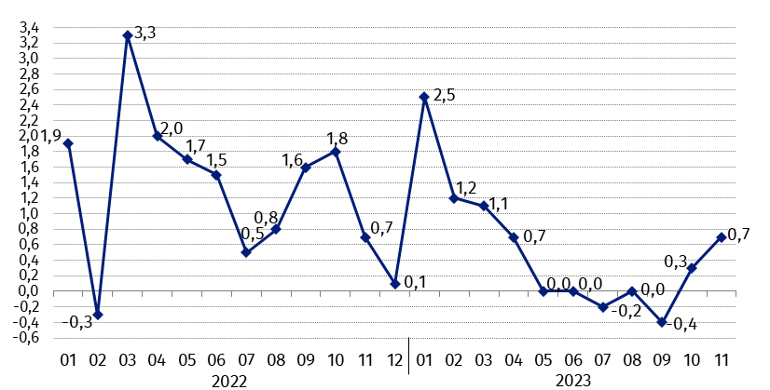
Wykres 3. Zmiany cen towarów i usług konsumpcyjnych w stosunku do okresu poprzedniego (w %)

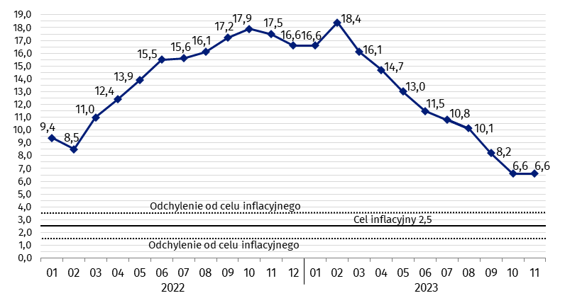
Wykres 4. Zmiany cen towarów i usług konsumpcyjnych w stosunku do analogicznego okresu roku poprzedniego (w %)
Od kwietnia 2021 r. wskaźnik cen towarów i usług konsumpcyjnych kształtuje się powyżej górnej granicy odchyleń od celu inflacyjnego określonego przez Radę Polityki Pieniężnej (2,5% +/- 1 p. proc.).

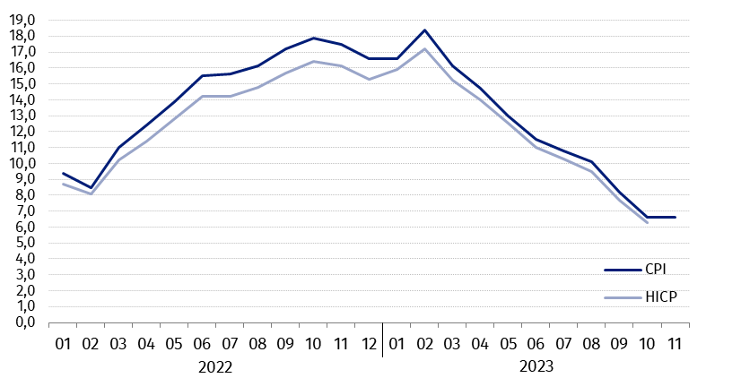
Wykres 5. Zmiany cen według wskaźnika cen towarów i usług konsumpcyjnych (CPI) oraz zharmonizowanego wskaźnika cen konsumpcyjnych (HICP) w stosunku do analogicznego okresu roku poprzedniego (w %)

Tablica 2. Wskaźniki cen towarów i usług konsumpcyjnych w listopadzie 2023 r.
WYSZCZEGÓLNIENIE | 11 2023 |  |  | 01-11 2023
WYSZCZEGÓLNIENIE | 11 2022=  =100 | 12 2022=  =100 | 10 2023=  =100 | 01-11 2022=100
OGÓŁEM | 106,6 | 106,1 | 100,7 | 111,9
Towary | 105,9 | 105,7 | 101,0 | 112,0
Usługi | 108,6 | 107,3 | 99,9 | 111,5
Żywność, napoje bezalkoholowe i alkoholowe oraz wyroby tytoniowe | 107,7 | 106,4 | 100,8 | 115,1
ŻYWNOŚĆ I NAPOJE BEZALKOHOLOWE | 107,3 | 105,7 | 100,9 | 116,0
Żywność | 106,9 | 105,3 | 100,9 | 116,0
w tym:
Ryż | 100,3 | 99,0 | 98,8 | 114,7
Mąka | 97,1 | 97,7 | 100,0 | 110,9
Pieczywo | 106,8 | 105,7 | 100,1 | 115,7
Makarony i produkty makaronowe | 106,9 | 105,8 | 100,1 | 116,7
Mięso | 105,2 | 104,6 | 99,7 | 113,7
w tym:
Mięso wołowe | 102,1 | 101,8 | 101,0 | 107,3
Mięso cielęce | 104,9 | 104,3 | 100,7 | 107,4
Mięso wieprzowe | 108,8 | 106,8 | 99,5 | 118,0
Mięso drobiowe | 91,6 | 94,5 | 98,7 | 102,5
Wędliny | 108,6 | 107,2 | 100,1 | 116,1
Ryby i owoce morza | 107,6 | 104,8 | 100,3 | 116,7
Mleko, sery i jaja | 102,6 | 101,1 | 99,9 | 117,6
w tym:
Mleko | 98,4 | 97,1 | 99,1 | 118,7
Jogurt, śmietana, napoje  i desery mleczne | 106,2 | 105,3 | 100,5 | 118,9
Sery i twarogi | 101,3 | 99,8 | 100,1 | 114,6
Jaja | 103,9 | 101,3 | 99,1 | 122,4
Oleje i tłuszcze | 88,8 | 88,9 | 101,6 | 103,0
Tłuszcze roślinne | 88,9 | 89,2 | 100,1 | 107,9
Tłuszcze zwierzęce | 88,7 | 88,7 | 102,9 | 99,0
w tym masło | 87,2 | 87,4 | 103,3 | 96,9
Owoce | 108,4 | 103,9 | 103,0 | 111,6
Warzywa | 112,7 | 109,0 | 105,2 | 119,6
Cukier | 94,2 | 94,1 | 100,1 | 135,3
Napoje bezalkoholowe | 111,7 | 110,7 | 100,3 | 115,6
w tym:
Kawa | 110,8 | 109,5 | 100,3 | 116,6
Herbata | 116,4 | 115,3 | 100,3 | 114,6
Kakao i czekolada w proszku | 113,5 | 113,1 | 99,8 | 118,9
Wody mineralne lub źródlane | 109,1 | 108,3 | 100,6 | 113,4
Soki owocowe i warzywne | 114,0 | 113,8 | 100,2 | 115,8
NAPOJE ALKOHOLOWE I WYROBY TYTONIOWE | 109,9 | 109,5 | 100,3 | 111,2
Napoje alkoholowe | 110,3 | 109,9 | 100,2 | 112,6
Wyroby tytoniowe | 108,6 | 108,2 | 100,5 | 107,2
ODZIEŻ I OBUWIE | 104,7 | 104,5 | 100,1 | 106,4
w tym:
Odzież | 105,2 | 104,3 | 100,0 | 106,6
Obuwie | 102,4 | 105,0 | 100,5 | 105,4
MIESZKANIE | 107,6 | 108,4 | 100,0 | 113,9
UŻYTKOWANIE MIESZKANIA LUB DOMU I NOŚNIKI ENERGII | 108,1 | 109,2 | 100,1 | 114,7
w tym:
Opłaty na rzecz właścicieli | 107,8 | 106,6 | 100,5 | 112,0
Zaopatrywanie w wodę | 108,4 | 108,3 | 100,3 | 106,6
Wywóz śmieci | 106,7 | 106,7 | 100,1 | 108,0
Usługi kanalizacyjne | 109,2 | 108,7 | 100,8 | 109,4
Nośniki energii | 107,9 | 110,1 | 99,8 | 118,2
Energia elektryczna | 119,5 | 119,5 | 100,0 | 121,6
Gaz | 115,3 | 115,6 | 100,0 | 115,9
Opał | 74,7 | 81,9 | 98,8 | 99,7
Energia cieplna | 120,6 | 119,2 | 100,2 | 134,8
WYPOSAŻENIE MIESZKANIA I PROWADZENIE GOSPODARSTWA DOMOWEGO | 105,9 | 105,4 | 99,7 | 110,8
w tym:
Meble, artykuły dekoracyjne,  sprzęt oświetleniowy | 99,8 | 99,9 | 99,4 | 107,4
Urządzenia gospodarstwa domowego | 101,4 | 101,3 | 99,4 | 105,0
Środki czyszczące i konserwujące | 114,0 | 113,2 | 99,2 | 117,3
Usługi związane z prowadzeniem gospodarstwa domowego | 113,6 | 112,4 | 100,5 | 117,5
ZDROWIE | 105,5 | 105,0 | 100,7 | 108,7
w tym:
Wyroby farmaceutyczne | 102,4 | 101,9 | 100,8 | 106,2
Urządzenia i sprzęt terapeutyczny | 105,4 | 104,4 | 100,2 | 107,1
Usługi lekarskie | 111,3 | 110,5 | 100,6 | 113,6
Usługi stomatologiczne | 111,8 | 111,3 | 100,5 | 114,4
Usługi szpitalne i sanatoryjne | 115,4 | 114,8 | 100,2 | 114,3
TRANSPORT | 97,8 | 97,0 | 105,1 | 100,4
w tym:
Środki transportu | 101,4 | 100,8 | 99,5 | 104,0
w tym samochody osobowe | 101,3 | 100,6 | 99,5 | 103,8
Paliwa do prywatnych środków transportu | 94,3 | 95,8 | 108,8 | 96,2
Olej napędowy | 85,2 | 87,3 | 110,7 | 93,2
Benzyna | 99,0 | 100,0 | 108,7 | 98,7
Gaz ciekły i pozostałe paliwa  do prywatnych środków  transportu | 101,3 | 103,7 | 102,4 | 90,3
Usługi transportowe | 105,6 | 84,0 | 94,2 | 114,9
ŁĄCZNOŚĆ | 106,7 | 106,8 | 99,1 | 108,5
w tym:
Sprzęt telekomunikacyjny | 96,8 | 93,0 | 99,3 | 98,6
Usługi telekomunikacyjne | 107,0 | 107,3 | 99,1 | 108,8
REKREACJA I KULTURA | 106,5 | 105,2 | 99,3 | 112,2
w tym:
Sprzęt audiowizualny, fotograficzny i informatyczny | 97,7 | 98,2 | 99,4 | 99,4
Usługi związane z rekreacją i kulturą | 103,7 | 103,4 | 99,8 | 109,9
w tym:
Usługi związane z rekreacją i sportem | 109,7 | 109,0 | 100,5 | 112,4
Usługi związane z kulturą | 100,5 | 100,3 | 99,4 | 108,7
w tym opłaty radiowo-telewizyjne | 97,7 | 97,7 | 99,1 | 108,2
Książki | 108,8 | 107,1 | 101,4 | 107,9
Gazety i czasopisma | 105,2 | 103,5 | 95,7 | 112,8
Artykuły piśmienne, malarskie, kreślarskie | 105,1 | 104,9 | 100,2 | 111,5
Turystyka zorganizowana | 107,6 | 105,2 | 96,8 | 114,0
Turystyka zorganizowana w kraju | 112,3 | 109,6 | 98,9 | 114,6
Turystyka zorganizowana za granicą | 104,3 | 102,0 | 95,4 | 113,5
EDUKACJA | 110,4 | 110,2 | 100,1 | 112,9
RESTAURACJE I HOTELE | 110,3 | 109,3 | 100,4 | 114,2
INNE TOWARY I USŁUGI | 108,5 | 108,4 | 100,4 | 111,9
w tym:
Higiena osobista | 110,2 | 110,4 | 100,2 | 114,6
w tym:
Usługi fryzjerskie, kosmetyczne i pielęgnacyjne | 110,0 | 108,7 | 100,3 | 112,1
Artykuły do higieny osobistej  i kosmetyki | 110,6 | 111,4 | 100,3 | 115,7
Opieka społeczna | 113,9 | 113,6 | 100,2 | 118,6
Ubezpieczenia | 106,5 | 105,5 | 101,7 | 107,5
Usługi finansowe świadczone przez banki i inne instytucje | 108,8 | 108,8 | 100,1 | 106,5
W przypadku cytowania danych Głównego Urzędu Statystycznego prosimy o zamieszczenie informacji: „Źródło danych GUS”, a w przypadku publikowania obliczeń dokonanych na danych opublikowanych przez GUS prosimy o zamieszczenie informacji: „Opracowanie własne na podstawie danych GUS”.
Opracowanie merytoryczne:  Departament Handlu i Usług  Dyrektor Ewa Adach-Stankiewicz  Tel: 22 608 31 24 | Rozpowszechnianie:  Rzecznik Prasowy Prezesa GUS  Karolina Banaszek  Tel: 695 255 011
Wydział Współpracy z Mediami  Tel: 22 608 38 04  e-mail: obslugaprasowa@stat.gov.pl |   www.stat.gov.pl

@GUS_STAT

@GlownyUrzadStatystyczny

gus_stat

glownyurzadstatystycznygus

glownyurzadstatystyczny
Powiązane opracowania
Komunikaty i obwieszczenia Prezesa GUS
Informacje sygnalne

Temat dostępny w bazach danych
Dziedzinowa Baza Wiedzy (DBW) Ceny
Bank Danych Makroekonomicznych (BDM)
Bank Danych Lokalnych (BDL)
Wskaźniki cen (Obszary tematyczne: Ceny. Handel)
Ceny (Obszary tematyczne: Ceny. Handel)
Ważniejsze pojęcia dostępne w słowniku
Wskaźnik cen towarów i usług konsumpcyjnych
Cena detaliczna

